Windows11开启Linux子系统

打开控制面板或windows搜索，找到启用或关闭windows功能，下滑勾选 适用于Linux的windows子系统，重启电脑。

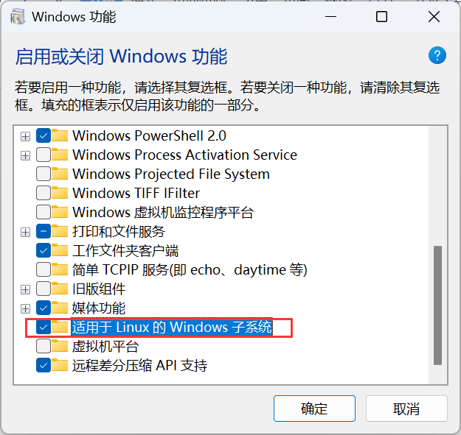

重启电脑后，来到微软商店Microsoft Store，搜索Ubuntu安装，打开Ubuntu。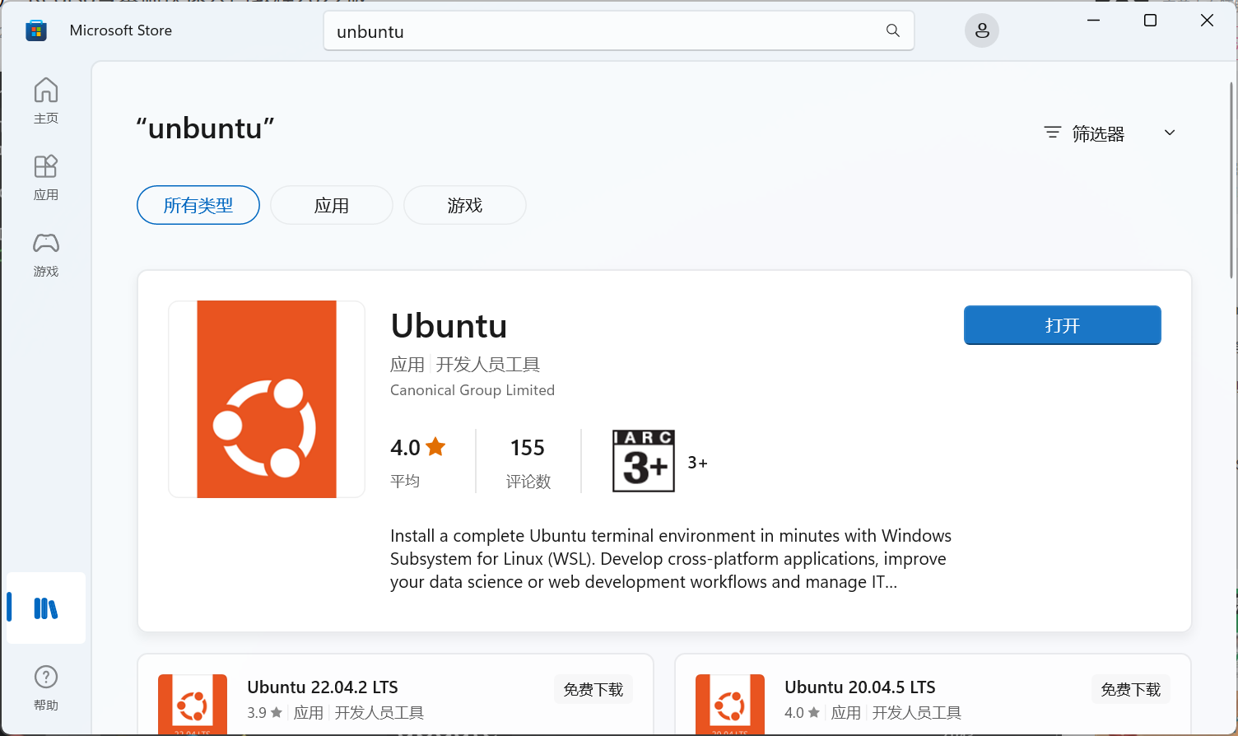

或windows PowerShell中使用命令行ubuntu打开Ubuntu。

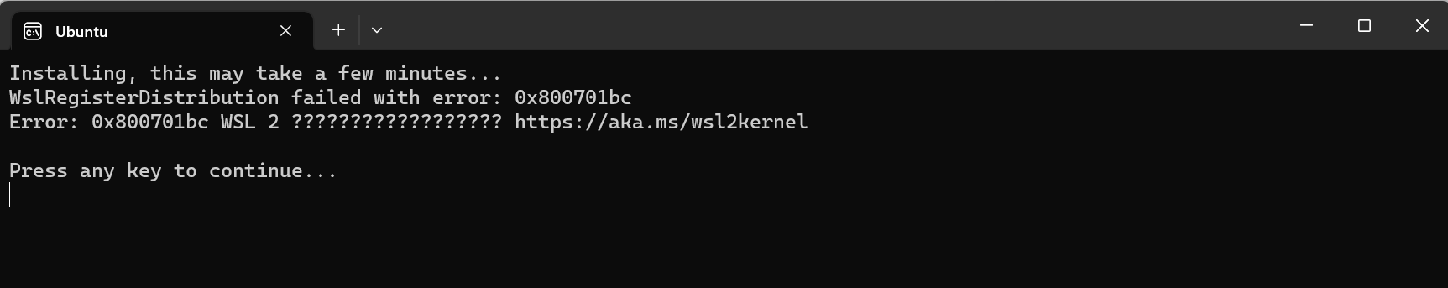

首次打开Ubuntu可能会出现这样子的错误，只需要在powershell 终将 wsl --set-default-version 1 默认安装WSL1，下图是解决办法。解决后，你就可以设置账户和密码了。（username：ubuntu password：123456）

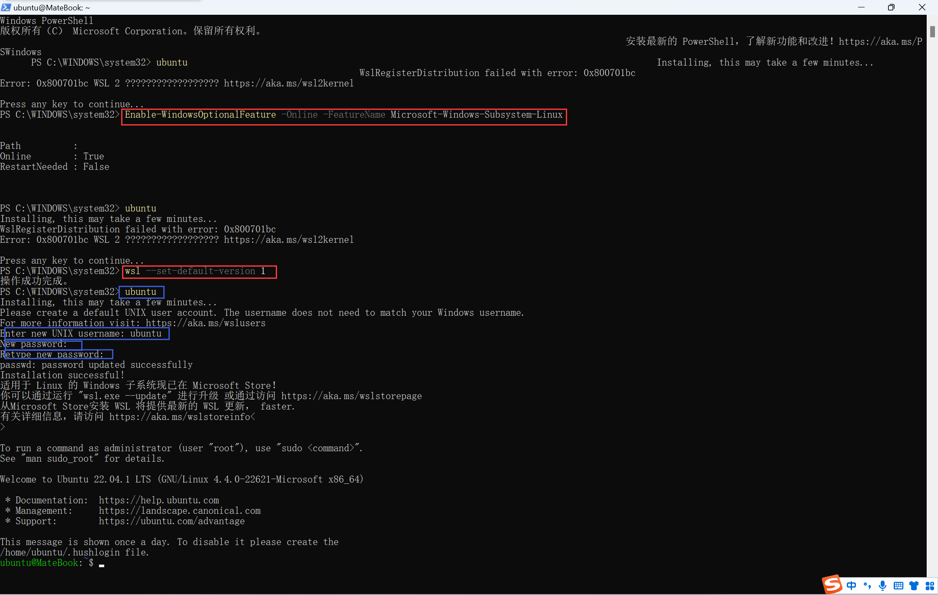

进入ubuntu，首先更新ubuntu的软件，为了避免权限不够，这里我们使用：

sudo apt update

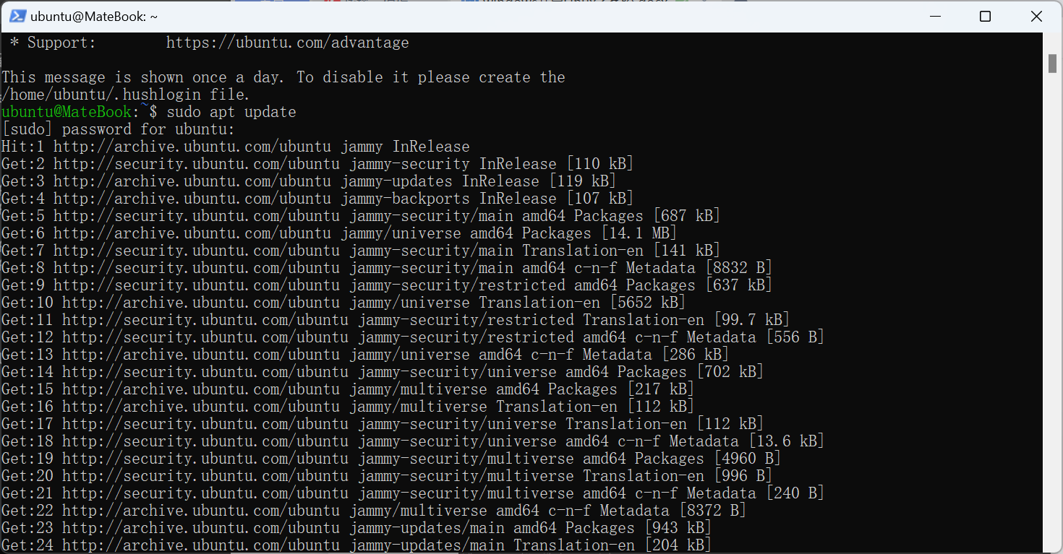

安装我们需要的软件，这里安装Redis为例

sudo apt install redis-server

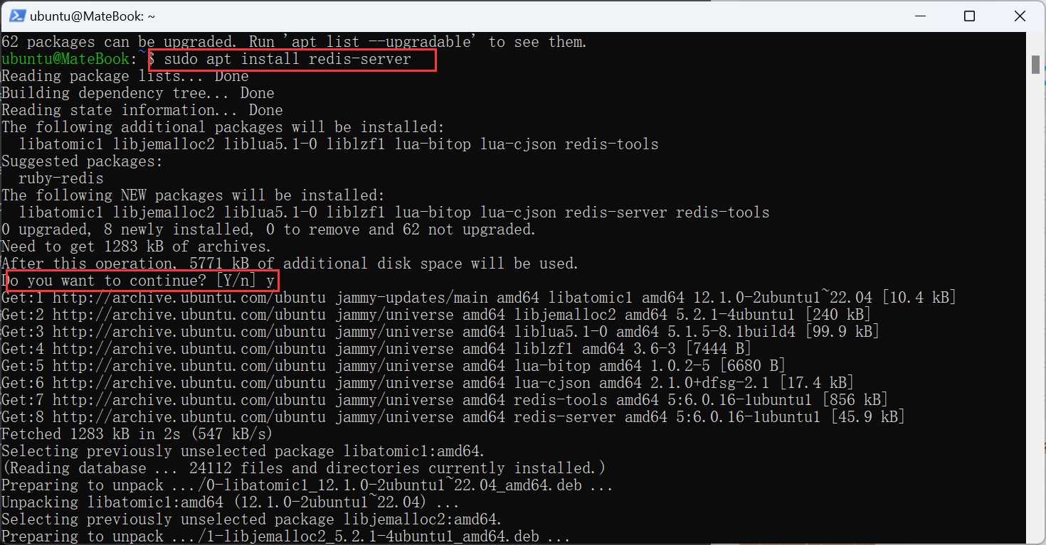

启动Redis-server

sudo service redis-server start

检验是否安装并启动成功

redis-cli

ping

返回PONG，则代表安装并启动Redis成功

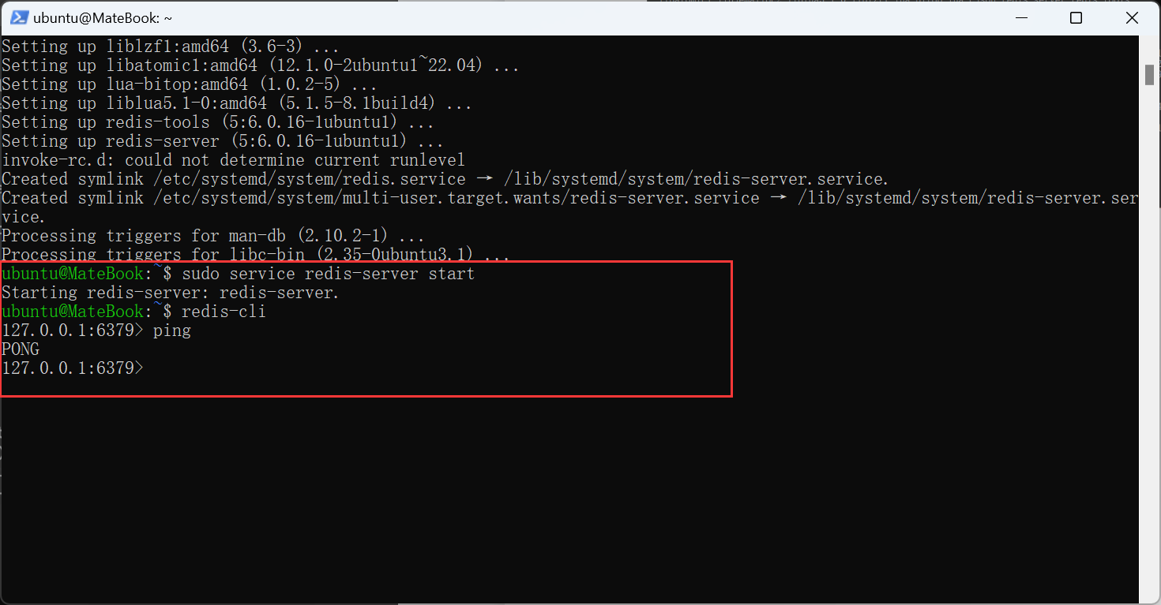

参考文档：[旧版 WSL 的手动安装步骤 | Microsoft Learn](https://learn.microsoft.com/zh-cn/windows/wsl/install-manual" \l "step-4---download-the-linux-kernel-update-package)